กลุ่มสาระการเรียนรู้วิทยาศาสตร์ ชั้นประถมศึกษาปีที่ 1

หน่วยการเรียนรู้ที่ 1 เรื่อง มหัศจรรย์ธรรมชาติ เวลา 34 ชั่วโมง

ประกอบด้วยหน่วย จำนวน 6 หน่วย

หน่วยย่อยที่ 1 โลกสีเขียว จำนวน 10 ชั่วโมง
หน่วยย่อยที่ 2 สัตว์โลกน่ารัก จำนวน 6 ชั่วโมง
หน่วยย่อยที่ 3 กลไกในตัวเด็ก จำนวน 5 ชั่วโมง
หน่วยย่อยที่ 4 ฉันเหมือนใคร จำนวน 3 ชั่วโมง
หน่วยย่อยที่ 5 ระบบนิเวศ จำนวน 5 ชั่วโมง
หน่วยย่อยที่ 6 สมบัติแผ่นดิน จำนวน 5 ชั่วโมง

เป้าหมายการเรียนรู้กลุ่มสาระการเรียนรู้ วิทยาศาสตร์

หน่วยการเรียนรู้ที่ 1 มหัศจรรย์ธรรมชาติ
เวลา 34 ชั่วโมง ชั้นประถมศึกษาปีที่ 1

มหัศจรรย์ธรรมชาติ
ความรู้
- การดำรงชีวิตของพืช
- การดำรงชีวิตของสัตว์
- การดำรงชีวิตของมนุษย์
- การถ่ายทอดลักษณะจากพ่อแม่สู่ลูก
- ความสัมพันธ์ของสิ่งมีชีวิตกับสิ่งแวดล้อม
- ทรัพยากรในท้องถิ่น

ภาระงาน/ชิ้นงาน
- ภาพวาด
- แผนผังความคิด
- แบบบันทึกกิจกรรม

ทักษะ/กระบวนการ
-การสังเกต
- การสำรวจ
- การรวบรวมข้อมูล
- การวิเคราะห์
- การอธิบาย
- การนำเสนอข้อมูล
- การจำแนก
- การเปรียบเทียบ

คุณธรรม จริยธรรม/ค่านิยม
- จิตวิทยาศาสตร์
- คุณลักษณะอันพึงประสงค์

กลุ่มสาระการเรียนรู้วิทยาศาสตร์ ชั้นประถมศึกษาปี 1

หน่วยย่อยที่ 4 ชื่อ ฉันเหมือนใคร

ประกอบด้วย แผนจำนวน 2 แผน ดังนี้

แผนการจัดการเรียนรู้ที่ 1 พันธุกรรม จำนวน 2 ชั่วโมง
แผนการจัดการเรียนรู้ที่ 2 พันธุกรรมและสิ่งแวดล้อม จำนวน 1 ชั่วโมง

เป้าหมายการเรียนรู้ มหัศจรรย์ธรรมชาติ

หน่วยย่อยที่ 4 ฉันเหมือนใคร
เวลา 3 ชั่วโมง ชั้นประถมศึกษาปีที่ 1

ฉันเหมือนใคร
ความรู้
1. สิ่งมีชีวิตแต่ละชนิดมีลักษณะ ที่แตกต่างกัน
2. พันธุกรรมและสิ่งแวดล้อม
ภาระงาน/ชิ้น
- ภาพวาด
- แผนผังความคิด
-แบบบันทึก กิจกรรม

ทักษะ/กระบวนการ
- การสังเกต
- การสำรวจ
- การรวบรวมข้อมูล
- วิเคราะห์
- การอธิบาย
-การนำเสนอข้อมูล
-การจำแนก
-การเปรียบเทียบ
คุณธรรม จริยธรรม/ค่านิยม
- จิตวิทยาศาสตร์
- คุณลักษณะอันพึงประสงค์

แผนการจัดการเรียนรู้ที่ 1 เรื่อง พันธุกรรม (เวลา 2 ชั่วโมง )
- มาตรฐานการเรียนรู้และตัวชี้วัด
มฐ. ว 8.1 ตัวชี้วัด ป1 / ข้อ 1-7
- จุดประสงค์การเรียนรู้
ความรู้
- อธิบายได้ว่าสิ่งมีชีวิตแต่ละชนิดจะมีลักษณะแตกต่างกัน
2. อธิบายได้ว่าสิ่งมีชีวิตทุกชนิจะมีลักษณะภายนอกที่ปรากฏคล้ายคลึงกับพ่อแม่ของ
สิ่งมีชีวิตชนิดนั้น
3. อธิบายได้ว่าลักษณะภายนอกที่คล้ายคลึงกันของพ่อแม่กับลูกเป็นการถ่ายทอดลักษณะทางพันธุกรรม

ทักษะ/กระบวนการ
- สังเกต
- สำรวจ
- อภิปราย
- รวบรวมข้อมูล
- สืบค้นข้อมูล
- นำเสนอข้อมูล
คุณธรรม / จริยธรรม ค่านิยม
- มีจิตวิทยาศาสตร์
- ความเป็นผู้มีเหตุมีผล
- ความเป็นผู้นำผู้ตามที่ดี
- มีความคิดริเริ่มสร้างสรรค์
- ใฝ่รู้ใฝ่เรียน มีระเบียบวินัย
2.คุณลักษณะอันพึงประสงค์
-ความซื่อสัตย์
-ความรับผิดชอบ

3. กิจกรรมการเรียนรู้
กิจกรรมรวมชั้น
1. ให้นักเรียนสำรวจตัวเองตามใบงานที่ 1
2. ให้นักเรียนศึกษา ใบความรู้ที่ 1
3. ครูและนักเรียน ร่วมกันอภิปรายถึงลักษณะที่สามารถถ่ายทอดจากพ่อแม่ไปสู่ลูกได้ว่าเป็น เรื่องของพันธุกรรม
กิจกรรมกลุ่มจับคู่ข้ามชั้น
4. ให้นักเรียนจับคู่เพื่อสำรวจรูปร่างของเพื่อนตามใบงานที่ 2และสรุปผลจากการทำกิจกรรม
กิจกรรมสรุปรวม
5. ครูและนักเรียนร่วมกันสรุปความรู้เรื่องพันธุกรรม
กิจกรรมงานเดี่ยว
5. ให้นักเรียนทำใบงานที่ 3
4. ภาระงาน / ชิ้นงาน
1. ใบงานที่ 1
2. ใบงานที่ 2
3. ใบงานที่ 3
5. แหล่งเรียนรู้ / สื่อ
1.. ใบความรู้ที่ 1
6. การวัดและประเมินผล
วิธีวัด | เครื่องมือ
- การสังเกตการปฏิบัติงานกลุ่มและการปฏิบัติงานเดี่ยว  - ตรวจผลงาน | - แบบประเมินการปฏิบัติกิจกรรมกลุ่ม  - แบบประเมินจิตวิทยาศาสตร์  - แบบประเมินกระบวนการทางวิทยาศาสตร์  - แบบประเมินคุณลักษณะอันพึงประสงค์  - แบบประเมินสมรรถนะ

7.บันทึกหลังการสอน
ผลการสอน.......................................................................................................................
..................................................................................................................................
ปัญหา / อุปสรรค………………………………………………...………………
……………………………………………………………..………………………
…………………………………………………………..…………………………
8.กิจกรรมเสนอแนะเพิ่มเติม
..............................................................................................................................................................................................................................................................................................

ลงชื่อ.................................................
( ......................................................)
ครูผู้สอน
9. ความคิดเห็นของผู้บริหาร
....................................................................................................................................................................................................................................................................

ลงชื่อ........................................
( ..............................................)
ผู้อำนวยการโรงเรียน

ใบความรู้ที่ 1
เรื่อง การถ่ายทอดลักษณะจากพ่อแม่
คุณครูค่ะทำไมหนูจึงมีหน้าตาเหมือนแม่คะ

คน สัตว์และพืชจะมีลักษณะเหมือนพ่อแม่และปู่ย่า ตา ยาย ทำให้รู้ว่าเป็นลูกหลานใคร

สิ่งมีชีวิตแต่ละชนิดมีลักษณะเฉพาะตัวที่แตกต่างกัน เช่น เส้นผม สีผิว รูปร่าง
ลักษณะลำต้น ลักษณะใบ ลักษณะผล ซึ่งลักษณะเหล่านี้ในสิ่งมีชีวิตชนิดเดียวกันจะเหมือนกัน เช่น ตัวนักเรียนกับพ่อแม่ จะมีรูปร่างเหมือนกัน เด็กบางคนมีหน้าตาเหมือนพ่อ มีผมหยิกเหมือนแม่ แสดงให้เห็นว่าลักษณะของพ่อแม่ สามารถถ่ายทอดไปสู่ลูกได้

ลักษณะทางพันธุกรรม
ลักษณะผม ลักษณะติ่งหู การห่อลิ้น
- ผมเหยียดตรง ข.มีติ่งหู ค.ห่อลิ้นได้
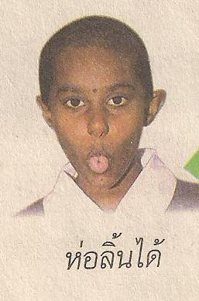

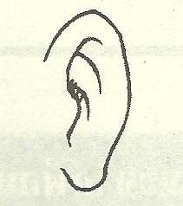

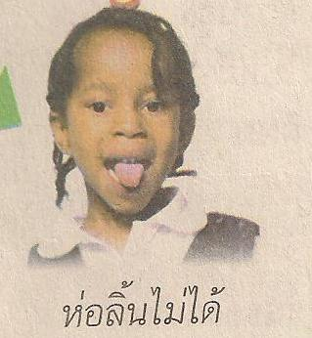
ก. ผมหยักศก ข.ไม่มีติ่งหู ค.ห่อลิ้นไม่ได้
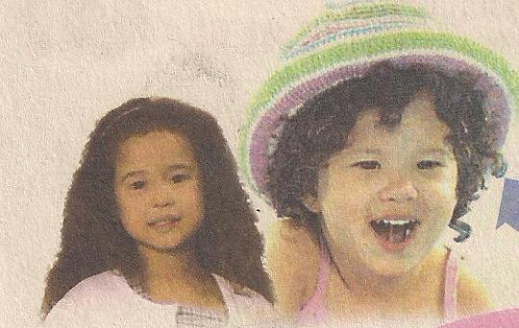
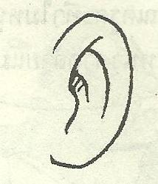
ลักษณะต่าง ๆ ที่สามารถถ่ายทอดจากรุ่นหนึ่งไปสู่รุ่นต่อ ๆ ไป เรียกว่า ลักษณะทางพันธุกรรม เช่น สีผม การห่อลิ้น ลักยิ้ม หนังตาสองชั้น หนังตาชั้นเดียว ลักษณะของติ่งหู ส่วนลักษณะบางอย่าง เช่น แผลเป็น แขนขาด ขาขาด ไม่สามารถถ่ายทอดไปสู่รุ่นต่อ ๆ ไปได้ จึง ไม่ใช่ลักษณะทางพันธุกรรม

ใบงานที่ 1
ชื่อ....................................................................ชั้น.............................
กิจกรรม สำรวจตัวเอง
คำชี้แจง ทำเครื่องหมาย ✓ ลงใน ( ) ให้ตรงกับลักษณะของตนเอง ลักษณะนั้นเหมือนพ่อหรือแม่ ให้ทำเครื่องหมาย ✓ตรงกับช่องนั้น ๆ ถ้าไม่เหมือนหาข้อมูลไม่ได้ทำเครื่องหมาย -
ลักษณะที่พบในตัวนักเรียน | เหมือนลักษณะ
ลักษณะที่พบในตัวนักเรียน | พ่อ | แม่
ตัวอย่าง  ติ่งหู  ( ✓ ) ติ่งหูติดใบหน้า ( ) ติ่งหูอิสระ |  | ✓
1.เส้นผม
( ) ผมหยิก ( ) ผมตรง
2.หนังตา
( ) ชั้นเดียว ( ) สองชั้น
3.การประสานมือ
( )นิ้วโป้งขวาทับซ้าย ( ) นิ้วโป้งซ้ายทับขวา
4.ลักยิ้ม
( ) มีลักยิ้ม ( ) ไม่มีลักยิ้ม
5.ห่อลิ้น
( ) ห่อลิ้นได้ ( ) ห่อลิ้นไม่ได้

ใบงานที่ 2
กิจกรรมจับคู่ ข้ามชั้น
ชื่อ....................................................................ชั้น.............................
ชื่อ....................................................................ชั้น.............................
วันที่...........................เดือน.........................................................พ.ศ..............
1. ให้นักเรียนถามรูปร่างของเพื่อนเปรียบเทียบกับพ่อแม่ว่า มีส่วนเหมือนใคร
2. ขีด ✓ ลงในตารางที่ตรงกับผลสำรวจ
3. นำข้อมูลที่ได้ไปแลกเปลี่ยนความคิดภายในชั้น

ชื่อเพื่อนที่ถูกสำรวจ......................................................................ชั้น............................................

ลักษณะของเพื่อนที่สำรวจ | เหมือนพ่อ | เหมือนแม่
1.ความสูง
2.ใบหน้า
3.สีผม
4.สีผิว
5.ลักยิ้ม
6.ชั้นของขอบตา

สรุปผลการสำรวจ
1.ลักษณะที่เหมือนกับพ่อ.................................................................................................
..........................................................................................................................................
2.ลักษณะที่เหมือนกับแม่................................................................................................
........................................................................................................................................

ใบงานที่ 3
จับคู่รูปที่มีความสัมพันธ์กัน
ชื่อ........................................................................ชั้น ป.1
วันที่...........................เดือน.........................................................พ.ศ..............
ภาพด้านซ้ายซึ่งเป็นภาพแม่ สัมพันธ์กับภาพใดซึ่งเป็นภาพลูก ในด้านขวามือ
1. 1.

2. 2.

3. 3.

4. 4.

เครื่องมือการประเมิน
แบบประเมินการปฏิบัติกิจกรรมกลุ่ม
คำชี้แจง 1. เขียนระดับคะแนนลงในช่องที่ต้องการประเมิน ตามเกณฑ์การประเมินต่อไปนี้
- หมายถึง ผลการปฏิบัติอยู่ในระดับดีมาก
- หมายถึง ผลการปฏิบัติอยู่ในระดับดี
2 หมายถึง ผลการปฏิบัติอยู่ในระดับปานกลาง
1 หมายถึง ผลการปฏิบัติอยู่ในระดับที่ต้องปรับปรุง
ที่ | ชื่อ – สกุล | รายการประเมิน / คะแนน |  |  |  |  | คะ  แนน  20 | ระดับ  คุณภาพ
ที่ | ชื่อ – สกุล | ความร่วมมือ | แสดง  ความคิดเห็น | ตั้งใจ  ทำงาน | ผู้นำและ  ผู้ตาม | มารยาท | คะ  แนน  20 | ระดับ  คุณภาพ
ที่ | ชื่อ – สกุล | 4 | 4 | 4 | 4 | 4 | คะ  แนน  20 | ระดับ  คุณภาพ
1
2
3
4
5
6
7
8
9
10
11
เกณฑ์การประเมินและระดับคุณภาพ
คะแนน 18 – 20 คะแนน หมายถึง ดีมาก คะแนน 15 – 17 คะแนน หมายถึง ดี
คะแนน 9 – 14 คะแนน หมายถึง พอใช้ คะแนน 1 – 8 คะแนน หมายถึง ปรับปรุง
จำนวนคนที่ผ่านระดับคุณภาพ....................คน ร้อยละ................
จำนวนคนที่ไม่ผ่านระดับคุณภาพ................คน ร้อยละ................
ลงชื่อ.....................................ผู้ประเมิน
แผนการจัดการเรียนรู้ที่ 2 เรื่อง พันธุกรรมและสิ่งแวดล้อม (เวลา 1 ชั่วโมง )
- มาตรฐานการเรียนรู้และตัวชี้วัด
มฐ. ว 8.1 ตัวชี้วัด ป1 / ข้อ 1-7
- จุดประสงค์การเรียนรู้
ความรู้
อธิบายลักษณะที่ถ่ายทอดทางพันธุกรรมได้
ทักษะ/กระบวนการ
- สังเกต
- สำรวจ
- อภิปราย
- รวบรวมข้อมูล
- สืบค้นข้อมูล
- นำเสนอข้อมูล
คุณธรรม / จริยธรรม ค่านิยม
1. จิตวิทยาศาสตร์
2. คุณลักษณะอันพึงประสงค์
- ตรงต่อเวลา
- ความเป็นผู้นำผู้ตามที่ดี
- มีความรับผิดชอบในการทำงาน
- ใฝ่รู้ใฝ่เรียน
- มีระเบียบวินัย
3.กิจกรรมการเรียนรู้
กิจกรรมรวมชั้น
1.ให้นักเรียนบรรยายความรู้สึกถึงความภาคภูมิใจที่ได้เกิดมาเป็นลูกของพ่อแม่
( โดยกล่าวถึงลักษณะที่ได้รับถ่ายทอดทางพันธุกรรมและการเลี้ยงดูในครอบครัว)
กิจกรรมจับคู่ข้ามชั้น
2.ครูแจกใบความรู้ให้นักเรียนศึกษาด้วยตนเอง ( เวลา 5 นาที )
3. ครูและนักเรียนร่วมกันสรุปผลจากการศึกษาใบงาน

กิจกรรมกลุ่ม
4.แบ่งกลุ่มนักเรียนแบบคละชั้น กลุ่มละ 3-4 คน
5. ให้นักเรียนแต่ละกลุ่มวิเคราะห์ลักษณะใดที่เกิดจากพันธุกรรม หรือพันธุกรรมร่วมกับสภาพแวดล้อมตามใบงานที่ 1
6.แต่ละกลุ่มส่งตัวแทนนำเสนอหน้าชั้นเรียน ทุกกลุ่ม
7.ครูและนักเรียนร่วมกันสรุปจาการนำเสนอหน้าชั้น
กิจกรรมรวมชั้น
8.ครูแจกใบความรู้ที่ 2 และร่วมกันสรุปเรื่อง พันธุกรรมและสิ่งแวดล้อม
กิจกรรมเดี่ยว
9.ให้นักเรียนทำใบงานที่ 2 เป็นการทบทวนความรู้ เป็นการบ้าน
4.ภาระงาน / ชิ้นงาน
1.ใบงานที่ 1
2.ใบงานที่ 2
5. แหล่งเรียนรู้ / สื่อ
- ใบความรู้ที่ 1
- ใบความรู้ที่ 2
6.การวัดและประเมินผล
วิธีวัด | เครื่องมือ
- การสังเกตการปฏิบัติงานกลุ่มและการปฏิบัติงานเดี่ยว  - ตรวจผลงาน | - แบบประเมินการปฏิบัติกิจกรรมกลุ่ม  - แบบประเมินจิตวิทยาศาสตร์  - แบบประเมินกระบวนการทางวิทยาศาสตร์  - แบบประเมินคุณลักษณะอันพึงประสงค์  - แบบประเมินสมรรถนะ

7.บันทึกหลังการสอน
ผลการสอน........................................................................................................................
..................................................................................................................................
..................................................................................................................................
ปัญหา / อุปสรรค………………………………………………...………………
……………………………………………………………..………………………
…………………………………………………………..…………………………

8.กิจกรรมเสนอแนะเพิ่มเติม
..............................................................................................................................................................................................................................................................................................

ลงชื่อ.................................................
( ......................................................)
ครูผู้สอน
9. ความคิดเห็นของผู้บริหาร
....................................................................................................................................................................................................................................................................

ลงชื่อ........................................
( ..............................................)
ผู้อำนวยการโรงเรียน

ใบความรู้ ที่ 1
เรื่อง พันธุกรรมและสิ่งแวดล้อม

พันธุกรรมและสิ่งแวดล้อม
ลูกชายของคุณเรียนเก่ง
แถมยังรูปร่างสูงใหญ่คงแข็งแรงนะ

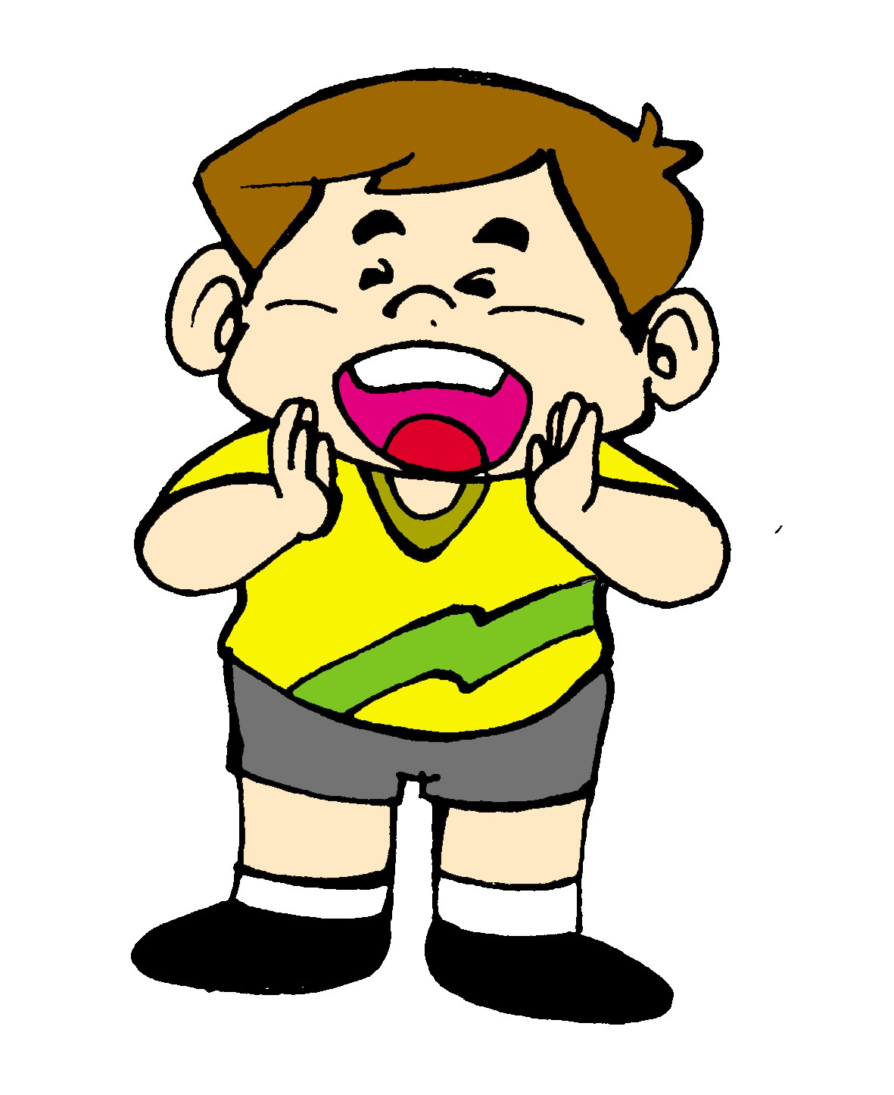
ค่ะ เขาตั้งใจเรียนและชอบออกกำลังด้วย


นักเรียนคิดว่า การเรียนเก่งและรูปร่างสูงใหญ่ ได้รับการถ่ายทอดมาจากพ่อแม่หรือไม่
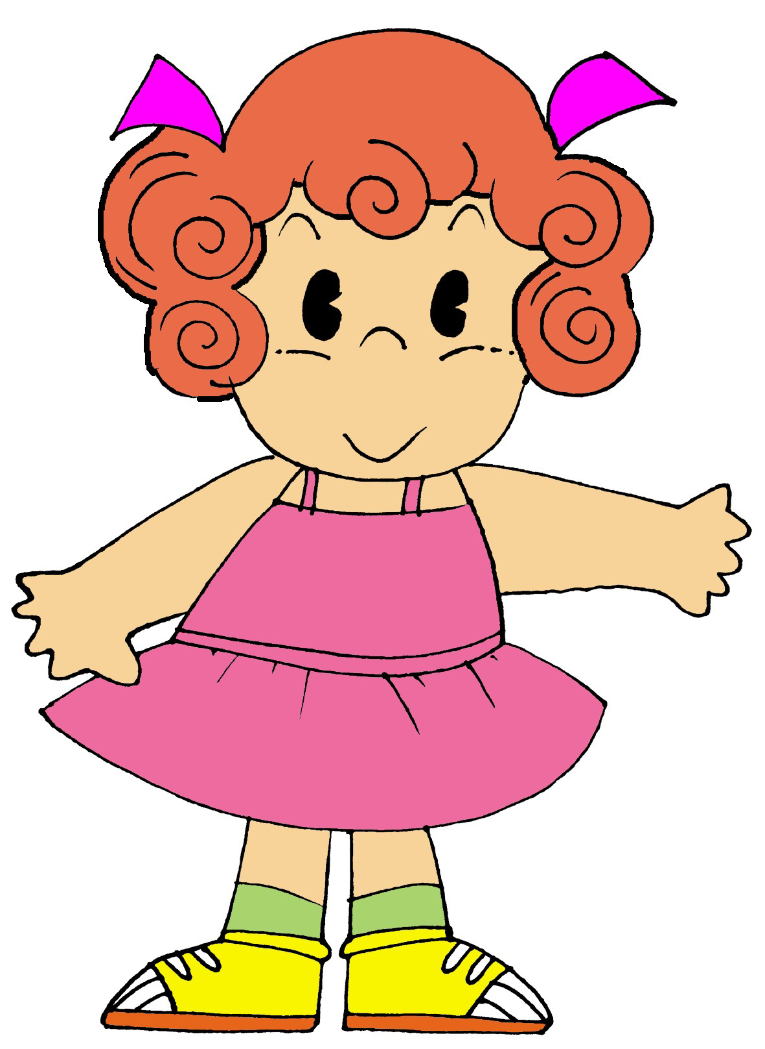

ลักษณะบางอย่างของสิ่งมีชีวิตถูกควบคุมโดยพันธุกรรมเพียงอย่างเดียว เช่น หมู่เลือด ลักษณะของหนังตา การห่อลิ้น แต่ลักษณะบางอย่าง เช่น ความสูง สติปัญญา ถูกควบคุมโดยพันธุกรรมและสิ่งแวดล้อม
สิ่งแวดล้อมมีผลต่อลักษณะของสิ่งมีชีวิตในหลายประการ ตัวอย่าง เช่น ถ้าเด็กได้ดื่มนมและออกกำลังกายสม่ำเสมอก็จะทำให้ร่างกายสูงใหญ่ได้ ส่วนพืชถ้าได้รับอาหารที่เพียงพอก็จะเจริญงอกงามกว่าพืชที่ไม่ได้รับแร่ธาตุ นอกจากนั้นอุณหภูมิเป็นอีกปัจจัยหนึ่ง ที่ช่วยให้พืชเจริญงอกงามดีขึ้น เช่น นำกุหลาบพันธ์เดียวกันไปปลูกทางภาคเหนือซึ่งมีอากาศเย็น อุณหะภูมิต่ำจะได้ดอกที่มีขนาดใหญ่กว่าดอกที่ปลูกในภาคกลาง ซึ่งมีอุณหภูมิสูงกว่า เป็นต้น

ใบงานที่ 1
วันที่....................เดือน..................................พ.ศ.......................
ชื่อกลุ่ม.................................................
สมาชิก
1.......................................................................ประธาน
2.......................................................................สมาชิก
3.......................................................................สมาชิก
4.......................................................................เลขานุการ

คำชี้แจง ให้นักเรียนพิจารณาลักษณะใดต่อไปนี้เกิดเนื่องจากพันธุกรรม หรือ พันธุกรรมกับสภาพแวดล้อม โดยทำเครื่องหมาย ✓ ในช่องที่กำหนด

ลักษณะ | พันธุกรรม | พันธุกรรมร่วมกับสภาพแวดล้อม
หมู่เลือด
รูปจมูก
น้ำหนัก
สีตา
สีผม
สติปัญญา
ความสามารถทางภาษา

ใบงานที่ 2
วันที่....................เดือน..................................พ.ศ.......................
คำชี้แจง ให้นักเรียนวาดภาพสัตว์ ที่ พ่อแม่และลูก มีลักษณะคล้ายกัน
ชื่อสัตว์...................................................................................................
ลักษณะที่เหมือนพ่อแม่................................................................................

เครื่องมือการประเมิน
แบบประเมินการปฏิบัติกิจกรรมกลุ่ม
คำชี้แจง 1. เขียนระดับคะแนนลงในช่องที่ต้องการประเมิน ตามเกณฑ์การประเมินต่อไปนี้
- หมายถึง ผลการปฏิบัติอยู่ในระดับดีมาก
3 หมายถึง ผลการปฏิบัติอยู่ในระดับดี
2 หมายถึง ผลการปฏิบัติอยู่ในระดับปานกลาง
1 หมายถึง ผลการปฏิบัติอยู่ในระดับที่ต้องปรับปรุง
ที่ | ชื่อ – สกุล | รายการประเมิน / คะแนน |  |  |  |  | คะ  แนน  20 | ระดับ  คุณภาพ
ที่ | ชื่อ – สกุล | ความร่วมมือ | แสดง  ความคิดเห็น | ตั้งใจ  ทำงาน | ผู้นำและ  ผู้ตาม | มารยาท | คะ  แนน  20 | ระดับ  คุณภาพ
ที่ | ชื่อ – สกุล | 4 | 4 | 4 | 4 | 4 | คะ  แนน  20 | ระดับ  คุณภาพ
1
2
3
4
5
6
7
8
9
10
11
เกณฑ์การประเมินและระดับคุณภาพ
คะแนน 18 – 20 คะแนน หมายถึง ดีมาก คะแนน 15 – 17 คะแนน หมายถึง ดี
คะแนน 9 – 14 คะแนน หมายถึง พอใช้ คะแนน 1 – 8 คะแนน หมายถึง ปรับปรุง
จำนวนคนที่ผ่านระดับคุณภาพ....................คน ร้อยละ................
จำนวนคนที่ไม่ผ่านระดับคุณภาพ................คน ร้อยละ................
ลงชื่อ.....................................ผู้ประเมิน
แบบประเมินผลงาน
ชื่อ - นามสกุล .............................................................................................. ชั้น ……………………………………..…………………....
หน่วยการเรียนรู้ที่ .................................................................... กิจกรรม ……………….…………………………………………....

คำชี้แจง : ให้ผู้ประเมินขีด ü ลงในช่องที่ตรงกับระดับคะแนน (ดูเกณฑ์ให้คะแนนหน้าต่อไป)
ประเด็นที่ประเมิน | ผู้ประเมิน
ประเด็นที่ประเมิน | ตนเอง |  |  |  | เพื่อน |  |  |  | ครู
ประเด็นที่ประเมิน | 4 | 3 | 2 | 1 | 4 | 3 | 2 | 1 | 4 | 3 | 2 | 1
1. ตรงจุดประสงค์ที่กำหนด
2. มีความถูกต้องสมบูรณ์
3. มีความคิดสร้างสรรค์
4. มีความเป็นระเบียบ
รวม
รวมทุกรายการ
เฉลี่ย

ผู้ประเมิน ................................................................................. (ตนเอง)
ผู้ประเมิน ................................................................................. (เพื่อน)
ผู้ประเมิน ................................................................................. (ครู)

ลงชื่อ.....................................ผู้ประเมิน

เกณฑ์การให้คะแนนผลงาน
ประเด็นที่ประเมิน | คะแนน
ประเด็นที่ประเมิน | 4 | 3 | 2 | 1
1. ผลงานตรงกับจุดประสงค์ที่กำหนด | ผลงานสอดคล้องกับจุดประสงค์ ทุกประเด็น | ผลงานสอดคล้องกับจุดประสงค์ เป็นส่วนใหญ่ | ผลงานสอดคล้องกับจุดประสงค์บางประเด็น | ผลงานไม่สอดคล้องกับจุดประสงค์
2. ผลงานมีความถูกต้องสมบูรณ์ | เนื้อหาสาระของผลงานถูกต้องครบถ้วน | เนื้อหาสาระของผลงานถูกต้องเป็นส่วนใหญ่ | เนื้อหาสาระของผลงานถูกต้องเป็นบางประเด็น | เนื้อหาสาระของผลงานไม่ถูกต้องเป็นส่วนใหญ่
3. ผลงานมีความคิดสร้างสรรค์ | ผลงานแสดงออกถึงความคิดสร้างสรรค์ แปลกใหม่ และเป็นระบบ | ผลงานมีแนวคิดแปลกใหม่แต่ยังไม่เป็นระบบ | ผลงานมีความน่าสนใจ แต่ยัง ไม่มีแนวคิดแปลกใหม่ | ผลงานไม่แสดงแนวคิดใหม่
4. ผลงานมีความเป็นระเบียบ | ผลงานมีความเป็นระเบียบแสดงออกถึงความประณีต | ผลงานส่วนใหญ่มีความเป็นระเบียบแต่ยังมีข้อบกพร่องเล็กน้อย | ผลงานมีความเป็นระเบียบแต่มีข้อบกพร่องบางส่วน | ผลงานส่วนใหญ่ไม่เป็นระเบียบ และมีข้อ บกพร่องมาก

เกณฑ์การตัดสินคุณภาพ
ช่วงคะแนน | ระดับคุณภาพ
14 - 16 | ดีมาก
10 - 13 | ดี
6 - 9 | ปานกลาง
4 - 5 | ปรับปรุง

ทักษะวิทยาศาสตร์

วิชา .......................................................................................................... ชั้น …………………………………………………………………....
หน่วยการเรียนรู้ที่ .................................................................... กิจกรรม ……………….…………………………………………....

คำชี้แจง : ให้ ผู้สอน สังเกตการใช้ทักษะวิทยาศาสตร์ในขณะปฏิบัติกิจกรรม โดยเขียนระดับคะแนนลงในตารางที่ตรงกับความสามารถของผู้เรียน
เกณฑ์การให้คะแนน 3 = ดี 2 = พอใช้ 1 = ต้องปรับปรุง
เลขที่ | ชื่อ – นามสกุล | ทักษะการเปรียบเทียบ | ทักษะการจำแนก | ทักษะการสังเกต | รวมคะแนน | สรุปผล  การประเมิน
 |  |  |  |  |  | ผ่าน | ไม่ผ่าน

ลงชื่อ ................................................................................. ผู้ประเมิน

เกณฑ์การประเมิน : นักเรียนได้คะแนน 7 คะแนนขึ้นไป ถือว่าผ่านเกณฑ์

แบบประเมิน สมรรถนะผู้เรียน 5 ด้าน

คำชี้แจง : ให้ ผู้สอน สังเกตพฤติกรรมของนักเรียนในระหว่างเรียนและนอกเวลาเรียน แล้วขีด ü ลงในช่องที่ตรงกับระดับคะแนน
สมรรถนะที่ประเมิน | ระดับคะแนน
สมรรถนะที่ประเมิน | 3 | 2 | 1
1. ความสามารถในการสื่อสาร
1.1 มีความสามารถในการรับ – ส่งสาร
1.2 มีความสามารถในการถ่ายทอดความรู้ ความคิด ความเข้าใจของตนเอง โดยใช้ภาษาอย่างเหมาะสม
1.3 ใช้วิธีการสื่อสารที่เหมาะสม
2. ความสามารถในการคิด
2.1 มีความสามารถในการคิดวิเคราะห์ เพื่อการสร้างองค์ความรู้
2.2 มีความสามารถในการคิดเป็นระบบ เพื่อการสร้างองค์ความรู้
3. ความสามารถในการแก้ปัญหา
3.1 แก้ปัญหาโดยใช้เหตุผล
3.2 แสวงหาความรู้มาใช้ในการแก้ปัญหา
3.3 ตัดสินใจโดยคำนึงถึงผลกระทบต่อตนเองและผู้อื่น
4. ความสามารถในการใช้ทักษะชีวิต
4.1 ทำงานและอยู่ร่วมกับผู้อื่นด้วยความสัมพันธ์อันดี
4.2 มีวิธีแก้ไขความขัดแย้งอย่างเหมาะสม
5. ความสามารถในการใช้เทคโนโลยี
5.1 เลือกใช้ข้อมูลในการพัฒนาตนเองอย่างเหมาะสม
5.2 เลือกใช้ข้อมูลในการทำงานและอยู่ร่วมกับผู้อื่นอย่างเหมาะสม

ลงชื่อ ................................................................................. ผู้ประเมิน

......................../........................./.............................
เกณฑ์การให้คะแนน :
- พฤติกรรมที่ปฏิบัติชัดเจนและสม่ำเสมอ ให้ 3 คะแนน
- พฤติกรรมที่ปฏิบัติชัดเจนและบ่อยครั้ง ให้ 2 คะแนน
- พฤติกรรมที่ปฏิบัติบางครั้ง ให้ 1 คะแนน

ประเมิน คุณลักษณะอันพึงประสงค์ 8 ด้าน
คำชี้แจง :ให้ ผู้สอน สังเกตพฤติกรรมของนักเรียนในระหว่างเรียนและนอกเวลาเรียน แล้วขีด ü ลงในช่องที่ตรงกับระดับคะแนน
คุณลักษณะอันพึงประสงค์ด้าน | รายการที่ประเมิน | ระดับคะแนน
คุณลักษณะอันพึงประสงค์ด้าน | รายการที่ประเมิน | 3 | 2 | 1
1. รักชาติ ศาสน์ กษัตริย์ | 1.1 มีความรักและภูมิใจในความเป็นชาติ
1. รักชาติ ศาสน์ กษัตริย์ | 1.2 ปฏิบัติตนตามหลักธรรมของศาสนา
1. รักชาติ ศาสน์ กษัตริย์ | 1.3 แสดงออกถึงความจงรักภักดีต่อสถาบันพระมหากษัตริย์
2. ซื่อสัตย์สุจริต | 2.1 ปฏิบัติตามระเบียบการสอนและไม่ลอกการบ้าน
2. ซื่อสัตย์สุจริต | 2.2 ประพฤติ ปฏิบัติ ตรงต่อความเป็นจริงต่อตนเอง
2. ซื่อสัตย์สุจริต | 2.3 ประพฤติ ปฏิบัติ ตรงต่อความเป็นจริงต่อผู้อื่น
3. มีวินัย | 3.1 เข้าเรียนตรงเวลา
3. มีวินัย | 3.2 แต่งกายเรียบร้อยเหมาะสมกับกาลเทศะ
3. มีวินัย | 3.3 ปฏิบัติตามกฎระเบียบของห้อง
4. ใฝ่เรียนรู้ | 4.1 แสวงหาข้อมูลจากแหล่งการเรียนรู้ต่างๆ
4. ใฝ่เรียนรู้ | 4.2 มีการจดบันทึกความรู้อย่างเป็นระบบ
4. ใฝ่เรียนรู้ | 4.3 สรุปความรู้ได้อย่างมีเหตุผล
5. อยู่อย่างพอเพียง | 5.1 ใช้ทรัพย์สินและสิ่งของของโรงเรียนอย่างประหยัด
5. อยู่อย่างพอเพียง | 5.2 ใช้อุปกรณ์การเรียนอย่างประหยัดและรู้คุณค่า
5. อยู่อย่างพอเพียง | 5.3 ใช้จ่ายอย่างประหยัดและมีการเก็บออมเงิน
6. มุ่งมั่นในการทำงาน | 6.1 มีความตั้งใจและพยายามในการทำงานที่ได้รับมอบหมาย
6. มุ่งมั่นในการทำงาน | 6.2 มีความอดทนและไม่ท้อแท้ต่ออุปสรรค เพื่อให้งานสำเร็จ

คุณลักษณะอันพึงประสงค์ 8 ด้าน (ต่อ)

คุณลักษณะอันพึงประสงค์ด้าน | รายการที่ประเมิน | ระดับคะแนน
คุณลักษณะอันพึงประสงค์ด้าน | รายการที่ประเมิน | 3 | 2 | 1
7. รักความเป็นไทย | 7.1 มีจิตสำนึกในการอนุรักษ์วัฒนธรรมและภูมิปัญญาไทย
7. รักความเป็นไทย | 7.2 เห็นคุณค่าและปฏิบัติตนตามวัฒนธรรมไทย
8. มีจิตสาธารณะ | 8.1 รู้จักการให้เพื่อส่วนรวมและเพื่อผู้อื่น
8. มีจิตสาธารณะ | 8.2 แสดงออกถึงการมีน้ำใจหรือการให้ความช่วยเหลือผู้อื่น
8. มีจิตสาธารณะ | 8.3 เข้าร่วมกิจกรรมบำเพ็ญตนเพื่อส่วนรวมเมื่อมีโอกาส

ลงชื่อ ................................................................................. ผู้ประเมิน
........................./........................./.............................
เกณฑ์การให้คะแนน :
- พฤติกรรมที่ปฏิบัติชัดเจนและสม่ำเสมอ ให้ 3 คะแนน
- พฤติกรรมที่ปฏิบัติชัดเจนและบ่อยครั้ง ให้ 2 คะแนน
- พฤติกรรมที่ปฏิบัติบางครั้ง ให้ 1 คะแนน

หมายเหตุ การประเมินคุณลักษณะอันพึงประสงค์ให้อยู่ในดุลพินิจของครูผู้สอนว่าข้อใดที่เหมาะสมและสอดคล้องกับบทเรียนเป็นการประเมินสะสมไว้

แบบประเมินกระบวนการทางวิทยาศาสตร์
วิชา .......................................................................................................... ชั้น…………………………………………………………… หน่วยการเรียนรู้ที่ .................................................................... กิจกรรม……………….…………………………………………

คำชี้แจง : ให้ ผู้สอน สังเกตการใช้กระบวนการทางวิทยาศาสตร์ของนักเรียนในการสืบเสาะหาความรู้ ขณะปฏิบัติกิจกรรม ว่ามีการปฏิบัติหรือไม่ ถ้ามีการปฏิบัติในรายการใดให้ขีด üถ้าไม่มีให้เว้นว่าง
เลขที่ | ชื่อ – นามสกุล | ตั้งคำถามเกี่ยวกับประเด็น หรือเรื่อง หรือสถานการณ์ที่จะศึกษา ตามที่กำหนดให้และตามความสนใจ | วางแผนการสังเกต เสนอการสำรวจตรวจสอบ หรือศึกษาค้นคว้าและคาดการณ์สิ่งที่พบจากการสำรวจตรวจสอบ | เลือกอุปกรณ์ที่ถูกต้องเหมาะสมในการสำรวจตรวจสอบให้ได้ข้อมูลที่เชื่อถือได้ | บันทึกข้อมูลในเชิงปริมาณและคุณภาพ และตรวจสอบผลกับสิ่งที่คาดการณ์ไว้ นำเสนอผลและข้อสรุป | สร้างคำถามใหม่เพื่อการสำรวจตรวจสอบต่อไป | แสดงความคิดเห็นอย่างอิสระ อธิบายและสรุปสิ่งที่ได้เรียนรู้ | บันทึกและอธิบายผลการสำรวจตรวจสอบตามความเป็นจริง มีการอ้างอิง | นำเสนอ จัดแสดงผลงาน โดยอธิบายด้วยวาจาและเขียนอธิบายแสดงกระบวนการ และผลของงานให้ผู้อื่นเข้าใจ | รวม | สรุปผลการ  ประเมิน
ลงชื่อ ................................................................................. ผู้ประเมิน
เกณฑ์การประเมิน : นักเรียนมีการปฏิบัติ 6 รายการขึ้นไป ถือว่าผ่านเกณฑ์ประเมิน
ระดับคะแนน : ผ่าน 6 รายการ = 1 คะแนน
ผ่าน 7 รายการ = 2 คะแนน
ผ่าน 8 รายการ = 3 คะแนน

การวิเคราะห์มาตรฐานการเรียนรู้ชั้น ป. 1
สู่
การจัดทำแผนการจัดการเรียนรู้

กลุ่มสาระการเรียนรู้วิทยาศาสตร์
หน่วยย่อยที่ 4 ชื่อ ฉันเหมือนใคร
ชั้นประถมศึกษาปีที่ 1 เวลา 3 ชั่วโมง

- วิเคราะห์มาตรฐานการเรียนรู้ ตัวชี้วัดและสาระการเรียนรู้แกนกลาง
มาตรฐานการเรียนรู้ | ตัวชี้วัด | สาระการเรียนรู้แกนกลาง
มาตรฐาน ว 8.1  ใช้กระบวนการทางวิทยาศาสตร์และจิตวิทยาศาสตร์ในการสืบเสาะหาความรู้ การแก้ปัญหา รู้ว่าปรากฏการณ์ทางธรรมชาติที่เกิดขึ้นส่วนใหญ่มีรูปแบบที่แน่นอน สามารถอธิบายและตรวจสอบได้ ภายใต้ข้อมูลและเครื่องมือที่มีอยู่ในช่วงเวลานั้นๆ เข้าใจว่า วิทยาศาสตร์ เทคโนโลยี สังคม และสิ่งแวดล้อมมีความเกี่ยวข้องสัมพันธ์กัน | 1.ตั้งคำถามเกี่ยวกับเรื่องที่จะศึกษาตามที่กำหนดให้หรือตาม ความสนใจ  2.วางแผนการสังเกต สำรวจตรวจสอบ ศึกษาค้นคว้า โดยใช้ความคิดของตนเองและของครู  3.ใช้วัสดุอุปกรณ์ในการสำรวจตรวจสอบ และบันทึกผลด้วยวิธีง่ายๆ  4.จัดกลุ่มข้อมูลที่ได้จากการสำรวจตรวจสอบและนำเสนอผล  5.แสดงความคิดเห็นในการสำรวจ ตรวจสอบ  6.บันทึกและอธิบายผลการสังเกต สำรวจตรวจสอบ โดยเขียนภาพหรือข้อความสั้นๆ  7.นำเสนอผลงานด้วยวาจาให้ผู้อื่นเข้าใจ

